Инструкция по оформлению тезисов
Е.В. Барабанова¹, А.И. Иванова¹, Г.М. Акбаева²
¹Тверской государственный университет,170100, Тверь, Россия
e-mail: Barabanova.EV@tversu.ru
² Научно-исследовательский институт физики, Южный федеральный университет, 344090, Ростов-на-Дону, Россия

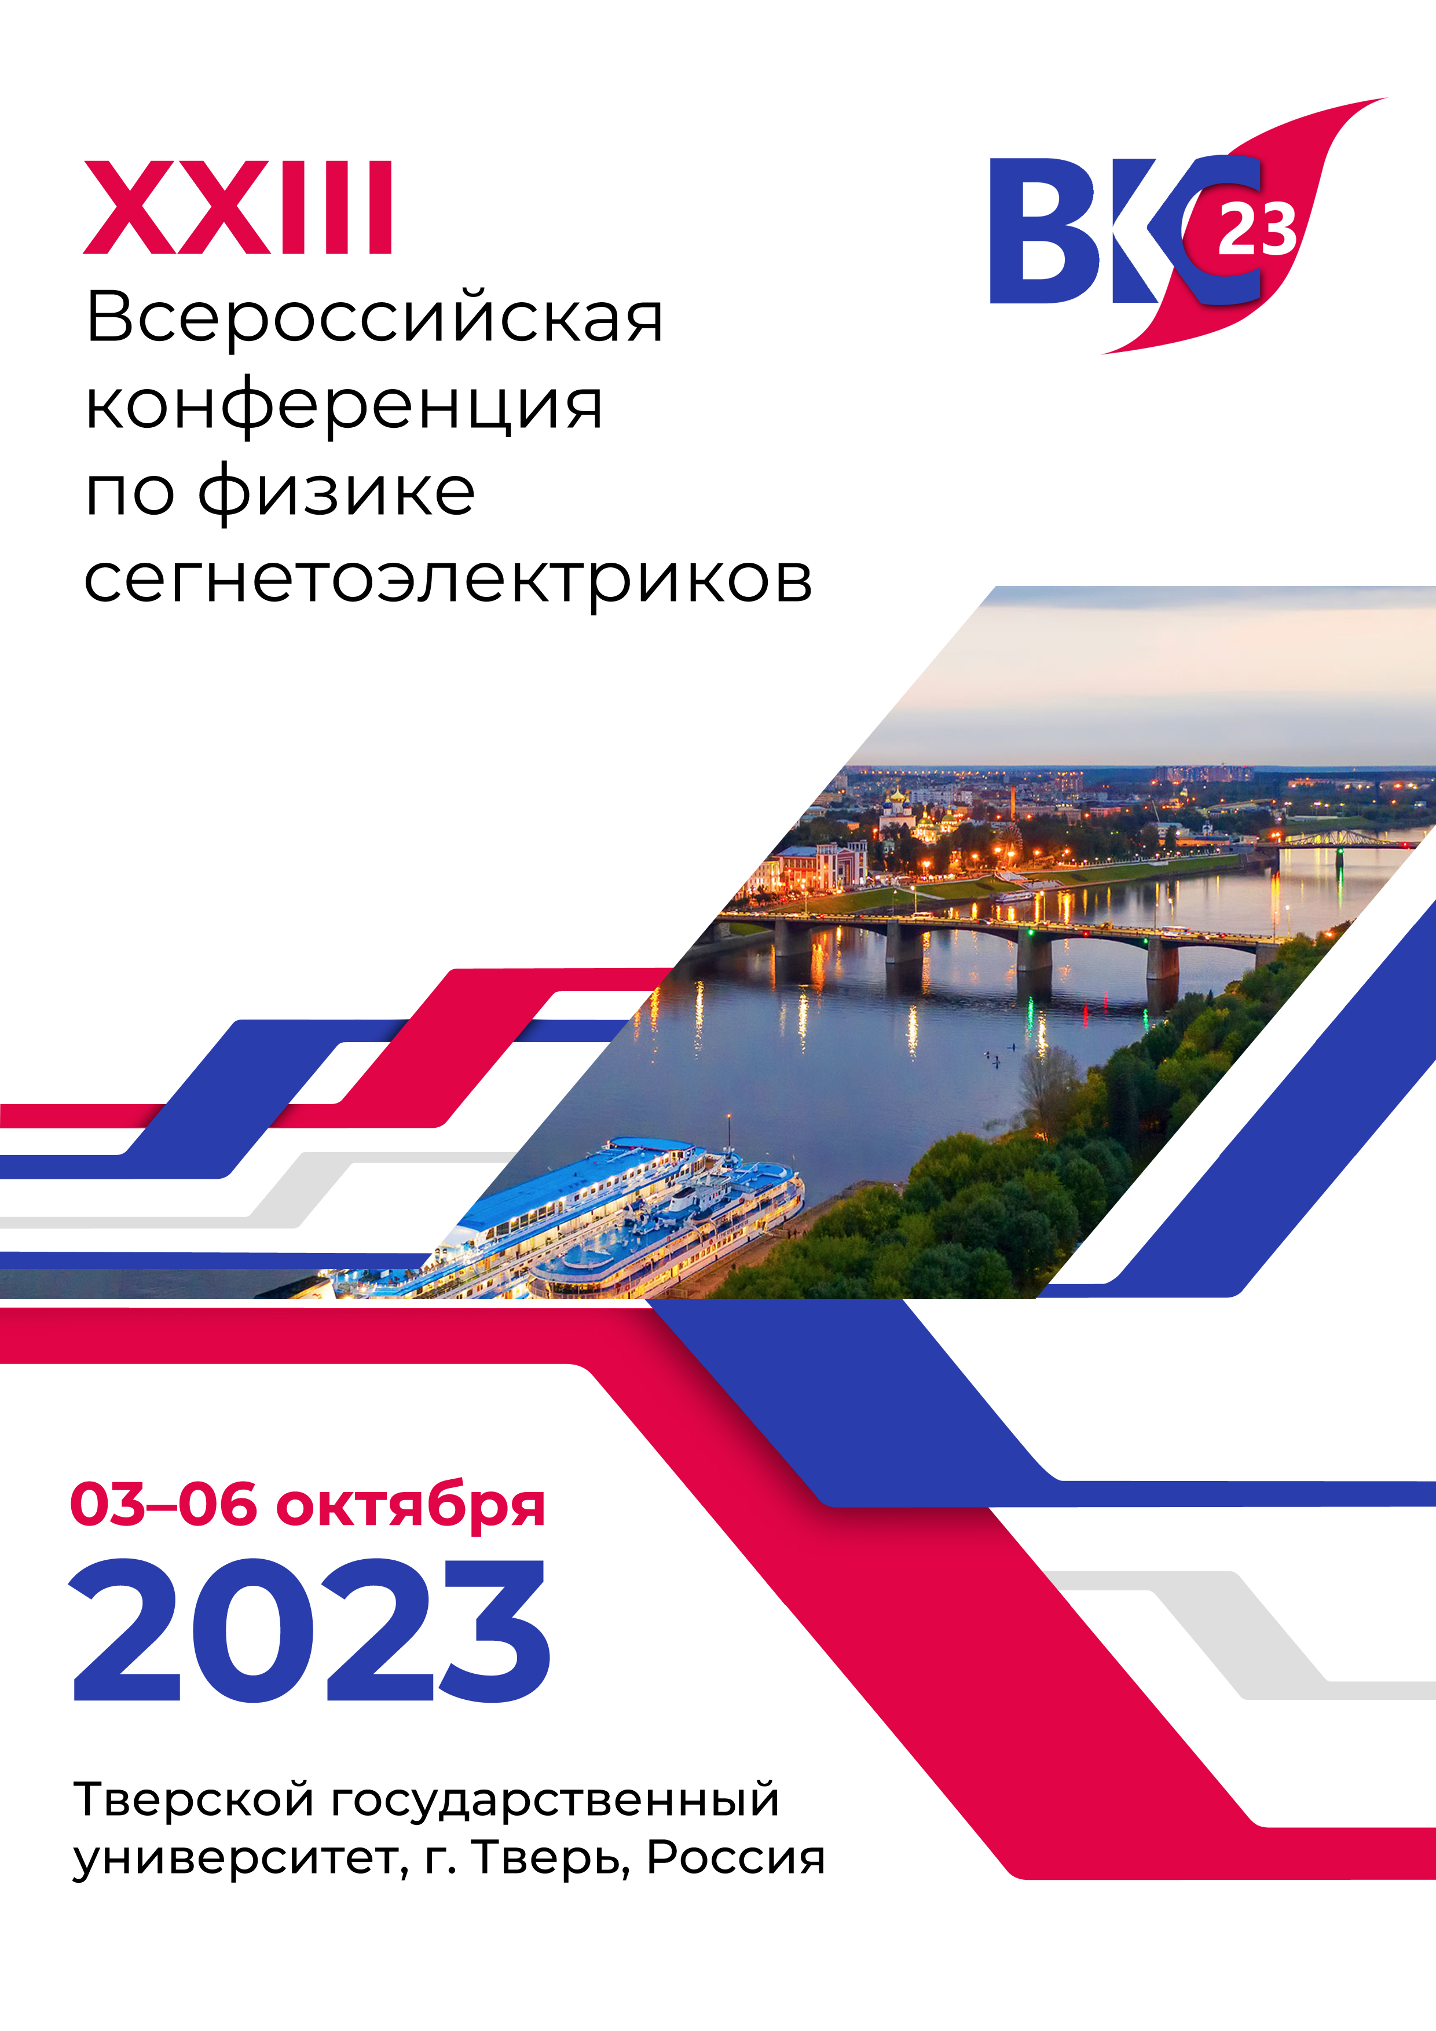
Мы просим всех участников конференции следовать инструкциям, предложенным ниже. Вы можете использовать этот документ как шаблон и заменить текст своим материалом. Тезисы должны быть написаны шрифтом Times New Roman, кегль 12, отцентрированы по ширине страницы и должны содержать заголовок, сведения об авторах, основной текст, заключение, благодарности, ссылки. Формат файла должен быть Microsoft Word (*.doc либо *.docx). Имя файла с тезисами должно быть по фамилии основного докладчика: БарабановаЕВ_1.doc.
Рис. 1. Для растровых рисунков используйте файлы с высоким разрешением (не ниже 300 dpi).
Максимальный объем тезисов, включая заголовок и ссылки, 1 страница. Размер страницы A4 (ширина 21 см, высота 29,7 см). Поля со всех сторон по 2.5 см. Заголовок тезисов и сведения об авторах должны располагаться по центру с кеглем 16 и 14 точек, соответственно. Заголовок выделен жирным шрифтом. Место работы печатается кеглем 12 точек и выделяется курсивом. Здесь необходимо указать адрес электронной почты представляющего доклад автора (выделяется подчеркиванием). Для скалярных переменных, обозначенных латинскими буквами, используйте курсив, греческие буквы – прямые, векторы и тензоры – прямые жирные. Если вы используете формульные редакторы (постарайтесь свести их использование к минимуму) – следите за тем, чтобы в тексте и в формулах был использован один и тот же размер и тип шрифта.
Рисунки должны быть пронумерованы и озаглавлены. Для подписей к рисункам используйте размер шрифта в 10 точек. Далее приведены примеры цитирования рисунка в тексте. На Рисунке 1 приведена эмблема ВКС-XXII. Всероссийская конференция по физике сегнетоэлектриков (ВКС-XXII) будет проводиться в Твери 3-6 октября 2023 года (рис. 1).
Таблицы должны быть озаглавлены и отцентрированы по ширине страницы, заголовок отцентрирован по правому краю. Если таблиц больше одной – пронумерованы. Для заголовка и текста в таблице используйте шрифт размером в 10 точек. Количество разделительных линий между ячейками таблицы должно быть минимальным.
Список литературы приводится в конце основного текста. Все ссылки должны быть пронумерованы в порядке их упоминания в тексте. Ссылки в тексте указываются в квадратных скобках [1,2]. В списке литературы указываются фамилии и инициалы авторов, принятое сокращенное название журнала, номер тома (жирно), страница и в скобках – год издания. В ссылках на книгу ее название указывается курсивом.
ЛИТЕРАТУРА
- Krumin A.E., Ilyin U.I., and Dimza V.I., Ferroelectrics 22, 695 (1978).
- Dimza V.I., Strogis A.A., Kapenieks A.E. et al., Ferroelectrics 90, 45 (1989).

